Додаток
до рішення виконавчого
комітету міської ради
від 17.10.2023 року №304
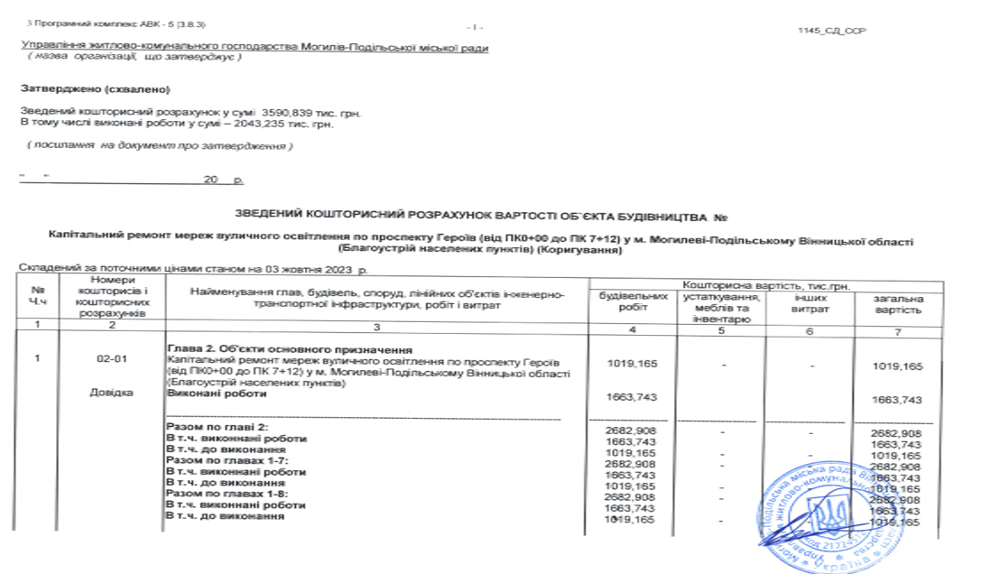
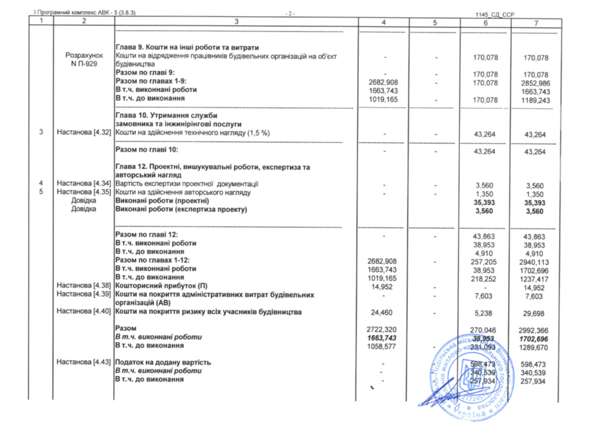
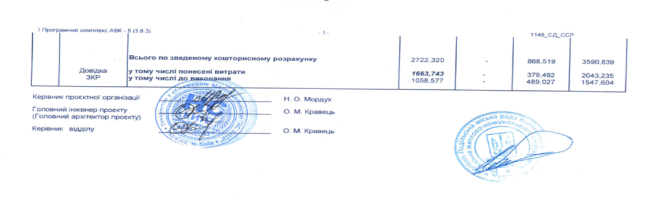

Перший заступник міського голови Петро БЕЗМЕЩУК

